新希望—昆明雪兰牛奶2022届校园招聘简章

- 企业简介
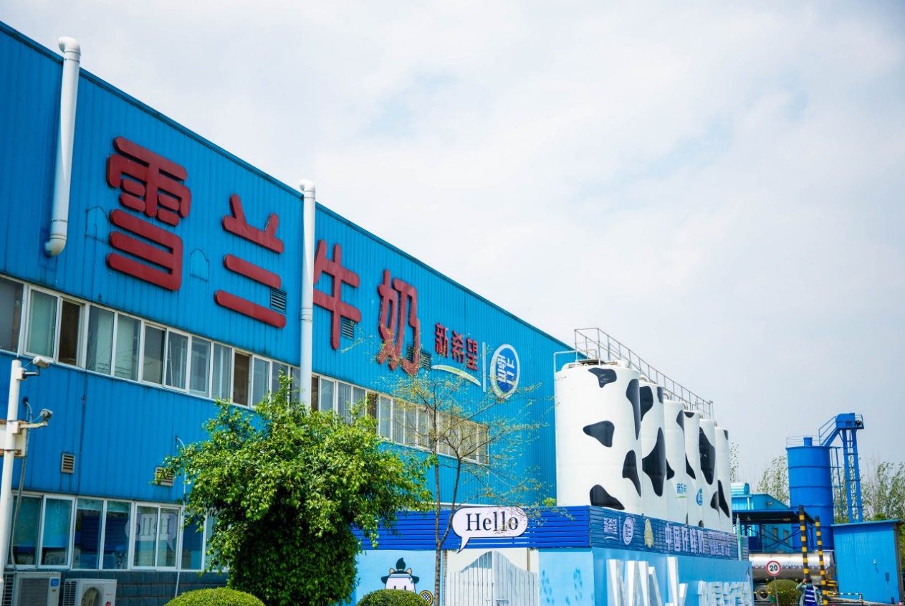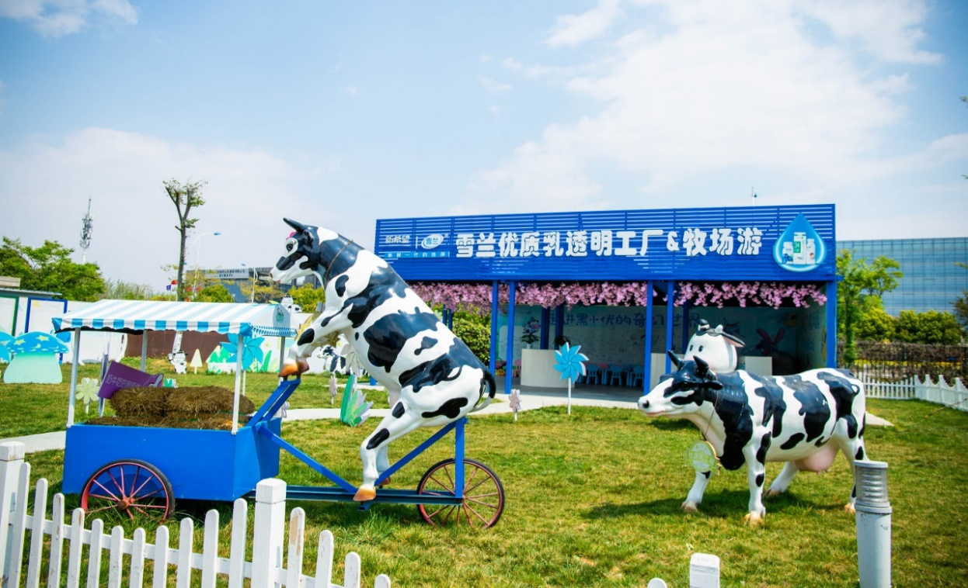
新希望集团有限公司始创于 1982 年，由著名民营企业家刘永好先生发起创立，是伴随中国改革开放进步和成长的民企先锋，立足农牧行业并不断向上、下游产业延伸，形成农牧食品、乳品快消、智慧城乡、金融投资等相关产业，在全球拥有分子公司超过 600 家，员工超 13.5 万人，集团资产规模超 3,000 亿元人民币，2020 年销售收入超 2,100 亿元人民币，荣登 2021 年世界 500 强榜单第 390 位，集团主体信用等级由"中诚信"评定为 AAA 级。
新希望雪兰牛奶是新希望集团旗下全资子公司，2019年1月25日新希望乳业成功登陆A股资本市场(股票代码002946)，在岗员工1000余人，先后获得国家、省、市级农业产业化重点龙头企业，国家学生奶定点生产企业，国家质量达标食品，中国绿色食品，云南省名牌产品，云南省著名商标等荣誉称号。

二、人才培养与发展
1、职业通道：提供管理和专业双通道发展路径；
2、发展中心：成立新蕾、新光、新英三大发展中心，从初阶到高阶系统化培养，建设了完善的人才发展体系；
3、轮岗培养：设立一对一导师制度和全国轮岗机制。

三、薪资福利体系
- 有竞争力的薪资：基础工资+季度奖+年终奖+创新奖+绩效+项目奖……
- 叠加福利：免费食宿、六险一金、生活补贴、交通补贴、通讯补贴……
- 员工关怀：蛋糕券、生育礼金、节日慰问、年度体检、年假……
- 团建活动：周年庆、生日会、企业家庭日、运动会、户外活动……
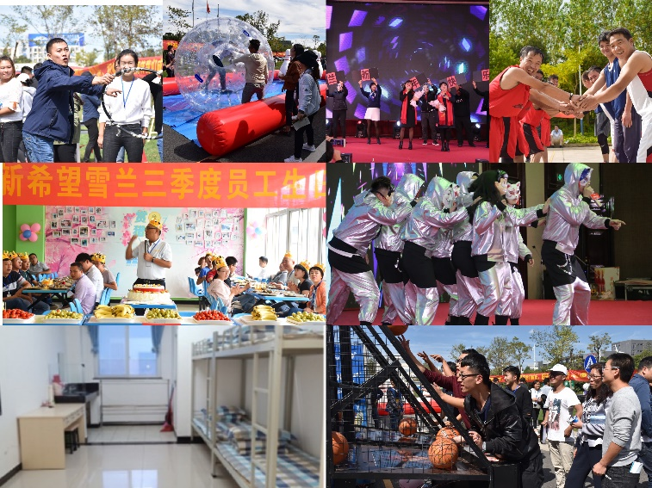

四、校招职位（市场、营销、生产、研发、质检）

（一）新势力-市场管培生 -昆明 5k-7.5k
1)本科及以上学历应届生，市场营销、广告学、广播电视学等相关专业优先，担任学生干部者优先；
2)思维活跃，活泼外向，热爱营销工作。

（二）新势力-营销管培生 -昆明、贵州、广西 5k-7.5k
1)本科及以上学历应届生，市场营销、工商管理、财经、金融、国际贸易等相关专业优先，担任学生干部者优先；
2)思维活跃，活泼外向，热爱营销工作。

（三）新生力-生产管培生 -昆明 4k-6k
1)本科以上学历应届生，机械、过程装备、自动化、电气工程等相关专业等相关专业，担任学生干部者优先；
2)思维活跃，专业知识扎实，严谨细致，具备基础管理知识。

（四）新睿力-研发管培生-昆明 5k-7k
1)2022届硕士研究生及以上学历应届生，食品科学、乳品加工、微生物、生物发酵、营养学、生物化学、乳品包装等相关专业；
2)熟悉实验室仪器设备的操作、维护等，具备一定的试验设计、操作能力；
3)对乳品研发技术工作有较大的兴趣和热情；有较好的服务意识、严谨的逻辑思维能力，具有食品相关实习经验者优先。

（五）新生力-质量检验管培生 -昆明 4k-6k
1)本科学历应届生，食品、生物、化学、检验等相关专业，担任学生干部者优先；
2)思维活跃，专业知识扎实，严谨细致，具备基础管理知识。

五、申请流程
1、简历投递入口
备注：（为避免重复投递，每位学生只能投递至多一个岗位）
A、关注新希望乳业校园招聘微信公众号，点击校招入口
B、邮箱投递：将简历发送至xiaoyh@newhope.cn（简历和邮件标题格式：姓名—毕业学校—专业—应聘岗位）
C、宣讲会现场投递
2、面试流程
网申—初试—复试—测评—终试---签约
3、咨询电话：
0871-67384510
17702348593（方老师） 15368093270（肖老师）
4、 微信群组：
新希望雪兰2022届校园招聘

